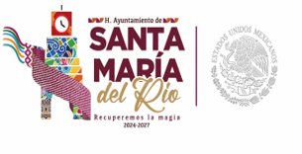
Santa María del Rio S.L.P.
Depto. Ecología 2024/2027

A QUIEN CORRESPONDA.
PRESENTE:
En la sierra de Álvarez, San Luis Potosí, se han identificado 18 especies de encinos; de ellas encino blanco y prieto son de habito arbustivo y pertenecen a la sección Quercus.
A la fecha se desconocen estudios sobre las características de su madera, lo cual solo se aprovecha localmente en forma reducida.

C.P. CLAUDIA NOHEMI LOZA QUIROZ
DIRECTORA DEL DEPARTAMENTO DE ECOLOGIA

